Poniedziałek 30 marca
Temat : Po co komu woda?
1.Wysłuchaj tekstu ze str. 34-35. Tekst przeczytają Ci dorośli lub starsze rodzeństwo.
2. Odpowiedz na pytania znajdujące się pod tekstem – str. 35. (ustnie)
3. Obejrzyj filmik „ obieg wody w przyrodzie”
( wklej link w wyszukiwarkę )
https://www.youtube.com/watch?v=EXfEySFqfyQ
4. Napisz w zeszycie notatkę. Pod notatką narysuj obieg wody wzorując się na zdjęciu poniżej. Rysunek z obiegiem wody narysuj na nowej stronie. Możesz obrócić zeszyt, będziesz mieć więcej miejsca na rysunek
Ziemia wygląda z kosmosu jak niebieska kula. Nazywana jest nawet błękitną planetą. Skąd taka nazwa i skąd ten kolor? Od wody!
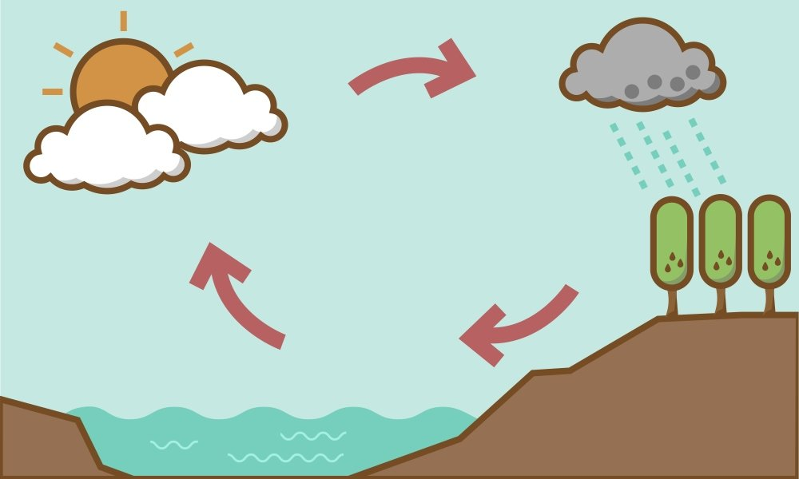
5. Wykonaj zadania w zeszycie ćwiczeń– str.36-37
6.. Wykonaj ćwiczenia z matematyki str.30-33

Powodzenia

